ΜΑΡΙΑ ΙΟΡΔΑΝΙΔΟΥ
( ένα αφιέρωμα στη συγγραφέα
του Κωνσταντινοπολίτικου ελληνισμού )

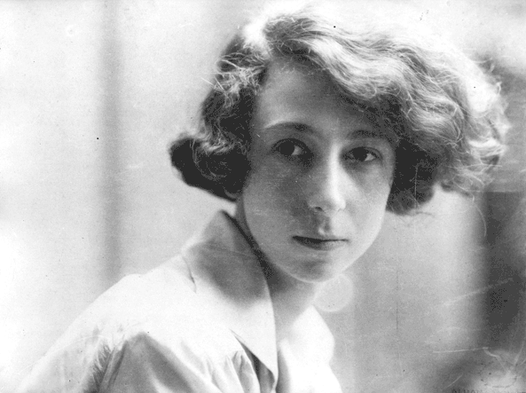
Η Μαρία Κριεζή-Ιορδανίδου (1897 - 6 Νοεμβρίου 1989) ήταν Ελληνίδα πεζογράφος. Γεννήθηκε στην Κωνσταντινούπολη το 1897, κόρη του Υδραίου Νικολάκη Κριεζή, μηχανικού του εμπορικού ναυτικού και της Πολίτισσας (καταγόμενη από την Κωνσταντινούπολη δηλαδή) Ευφροσύνης Μάγκου. Ήλθε για λίγο στον Πειραιά για να επιστρέψει πάλι στην Κωνσταντινούπολη όπου και φοίτησε στο Αμερικάνικο Κολέγιο. Το 1914 βρέθηκε στο Βατούμ της τέως Ρωσικής Αυτοκρατορίας (το Βατούμ είναι πόλη με πλούσιο ιστορικό παρελθόν και τώρα – μετά τη διάλυση της Σοβιετικής Ένωσης το 1989 - ανήκει στην ανεξάρτητη πλέον Γεωργία. Πιστεύεται ότι είναι κτισμένο στην τοποθεσία της αρχαίας Κολχίδας και σήμερα η πόλη είναι γνωστή για τις εκατοντάδες ποικιλίες των τριανταφύλλων της) καλεσμένη από ένα θείο της για διακοπές, αλλά αποκλείστηκε εκεί με το ξέσπασμα του Α' Παγκοσμίου Πολέμου(1914-1918) και την Οκτωβριανή Επανάσταση στη συνέχεια. Έμεινε πέντε χρόνια στη Ρωσία και σ΄ αυτό το διάστημα φοίτησε στο γυμνάσιο της Σεβαστουπόλεως. ( η συγκυριακή παραμονή της στη Ρωσία θα τη βοηθήσει στην εκμάθηση της ρωσικής γλώσσας, κάτι που θα τη βοηθήσει σημαντικά στο μέλλον. Επίσης, στη Ρωσία θα διδάσκει αγγλικά για να ζήσει κι έτσι θα τελειοποιήσει τις ικανότητές της στις ξένες γλώσσες.)
Το 1919 επέστρεψε στην Κωνσταντινούπολη και εργάστηκε σε αμερικανική εμπορική εταιρεία. Το 1920 πήρε μετάθεση για την Αλεξάνδρεια της Αιγύπτου, όπου ήρθε σε επαφή με τους πνευματικούς κύκλους, αναμίχθηκε με τα πολιτικά πράγματα της Αιγύπτου και το 1923 παντρεύτηκε τον εκπαιδευτικό Ι. Ιορδανίδη, καθηγητή στο «Βικτόρια Κόλετζ». Μετά το γάμο της εγκαταστάθηκε με το σύζυγο και τη μητέρα της στην Αθήνα, όπου εργάστηκε στην πρεσβεία της Σοβιετικής Ένωσης. Το 1931 χώρισε, έχοντας στο μεταξύ αποκτήσει δυο παιδιά. Το 1939 απολύθηκε από την πρεσβεία και ξανάρχισε να ασχολείται με τα μαθήματα ξένων γλωσσών. Κατά τη διάρκεια της γερμανικής κατοχής καταστράφηκε το σπίτι της και η ίδια διώχτηκε και κλείστηκε σε διάφορα στρατόπεδα.
Εξαιτίας των συνθηκών της ζωής της η Ιορδανίδου απέκτησε μεγάλη γλωσσομάθεια και απέκτησε μεγάλη εμπειρία εργαζόμενη ως ιδιωτική υπάλληλος. Έγινε γνωστή στο λογοτεχνικό χώρο με το σπουδαίο και πολυδιαβασμένο έργο «Λωξάντρα», που έγραψε σε ηλικία 65 χρονών, το 1962, και γνώρισε πολλές επανεκδόσεις. Η «Λωξάντρα» περιγράφει με μεγάλη ζωντάνια και χιούμορ τα έθιμα και τη ζωή των Ελλήνων της Πόλης και βασίζεται στις αναμνήσεις της Ιορδανίδου πριν από τον Α΄ Παγκόσμιο Πόλεμο. Είναι ουσιαστικά η ιστορία της γιαγιάς της.
Τη ζωή της στη Ρωσία περιγράφει η Ιορδανίδου στο βιβλίο της Διακοπές στον Καύκασο (1965), ενώ στο Σαν τα τρελά πουλιά (1978) μιλά για τα χρόνια στην Αλεξάνδρεια και την Αθήνα κατά το Μεσοπόλεμο. Τελευταίο της έργο είναι Η αυλή μας (1981).
Η ζωή της αποτελεί ουσιαστικά ένα πανόραμα της συγκινητικής ιστορίας του παροικιακού ελληνισμού. Στα έργα της υπάρχει αμεσότητα, απλό ύφος, ζωντανοί διάλογοι και μια βαθιά νοσταλγική διάθεση. Τα έργα της είναι ένας καθρέφτης της απλής καθημερινής ζωής, περιγράφουν τις ανησυχίες και τον τρόπο ζωής συνηθισμένων και απλών ανθρώπων. Πίσω από αυτές τις καθημερινές ιστορίες, όμως, σκιαγραφείται με πολύ παραστατικό τρόπο το κοινωνικό κάδρο της εποχής.
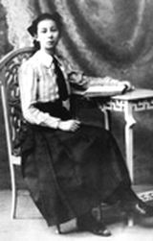
Τα έργα της γνώρισαν μεγάλη εκδοτική επιτυχία. Βραβεύτηκε το 1978 από το Πατριαρχείο Κωνσταντινουπόλεως με τον Χρυσό Σταυρό και το «Οφίκιο»(=παράσημο) της Αρχόντισσας του Οικουμενικού Θρόνου. Πέθανε στις 6 Νοεμβρίου του 1989 και κηδεύτηκε στο νεκροταφείο της Νέας Σμύρνης.

Εργογραφία
(πρώτες αυτοτελείς εκδόσεις)
• «Λωξάντρα», Αθήνα, έκδοση της συγγραφέως, 1963.
• «Διακοπές στον Καύκασο», Αθήνα, έκδοση της συγγραφέως, 1965.
• «Σαν τα τρελά πουλιά», Αθήνα, Εστία, 1978.
• «Στου κύκλου τα γυρίσματα», Αθήνα, Εστία, 1979.
• «Η αυλή μας», Αθήνα, Εστία, 1981.

Είναι ο ελληνισμός που άκμασε στις παροικίες, πόλεις της Ευρώπης & της Μεσογείου δηλαδή με ζωηρή δράση ελλήνων μεταναστών. Οδησσός, Αλεξάνδρεια, Τεργέστη, Λιβόρνο, Μασσαλία, Βιέννη, Βουκουρέστι, Ιάσιο ήταν πόλεις που οι Έλληνες ίδρυαν εμπορικούς οίκους, πολιτιστικά σωματεία, σχολεία, τυπογραφεία. Ο παροικιακός ελληνισμός βοήθησε σημαντικά την επανάσταση του 1821. Σήμερα, ο αριθμός των Ελλήνων σ’ αυτές τις πόλεις έχει μειωθεί σημαντικά.

